
Průvodce programem Calc

Kapitola 11
Kontrola a sdílení sešitů

Autorská práva
Tento dokument je duševním vlastnictvím skupiny LibreOffice Documentation Team, © 2020 . Přispěvatelé jsou uvedeni níže. Tento dokument je možné distribuovat nebo upravovat podle podmínek GNU General Public License (https://www.gnu.org/licenses/gpl.html) verze 3 a novější nebo podle Creative Commons Attribution License (https://creativecommons.org/licenses/by/4.0/) verze 4.0 a novější.
Všechny ochranné známky uvedené v této příručce patří jejich vlastníkům.

Přispěvatelé
This book is adapted and updated from the LibreOffice 6.4 Calc Guide.

Pro toto vydání
Steve Fanning | Felipe Viggiano | Kees Kriek

Pro předchozí vydání
Barbara Duprey | Jean Hollis Weber | Kees Kriek
Leo Moons | Steve Fanning

Zpětná vazba
Připomínky a náměty k tomuto dokumentu prosím posílejte v anglickém jazyce dokumentačnímu týmu na adresu: documentation@global.libreoffice.org.
- Poznámka
Vše, co do e-mailové konference pošlete, včetně e-mailové adresy a dalších osobních informací uvedených ve zprávě, bude veřejně viditelné bez možnosti smazání.

Datum vydání a verze programu
Vydáno v listopadu 2020. Kniha je určena pro LibreOffice 7.0.

Používání LibreOffice na systému macOS
Některé klávesové zkratky a položky nabídek jsou v systému macOS jiné než v systémech Windows a Linux. V následující tabulce jsou uvedeny nejdůležitější rozdíly, které se týkají informací v této knize. Podrobnější seznam nalezneme v aplikaci Pomoc a v příloze A (Klávesové zkratky) této příručky.
Windows nebo Linux | Ekvivalent pro macOS | Akce
Nástroje > Možnosti výběr v nabídce | LibreOffice > Předvolby | Otevřou se možnosti nastavení
Klepnutí pravým tlačítkem | Ctrl + klepnutí a/nebo klepnutí pravým tlačítkem v závislosti na operačním systému počítače | Otevře se místní nabídka
Ctrl (Control) | ⌘ (Command) | Používá se také s dalšími klávesami
Ctrl + Q | ⌘ + Q | Ukončí LibreOffice
F11 | ⌘ + T | Otevře kartu styly na postranní liště
Obsah
Autorská práva 2
Přispěvatelé 2
Pro toto vydání 2
Pro předchozí vydání 2
Zpětná vazba 2
Datum vydání a verze programu 2
Používání LibreOffice na systému macOS 2
Úvod 4
Sdílení sešitů 4
Nastavení sešitu pro sdílení 4
Otevření sdíleného sešitu 5
Uložení sdíleného sešitu 5
Kontrola dokumentů 6
Příprava dokumentu k revizi (volitelné) 6
Zaznamenávání změn 7
Přidávání komentářů ke změnám 8
Úpravy komentářů ke změnám 8
Přidání dalších (obecných) komentářů 9
Editace obecných komentářů 10
Formátování obecných komentářů 10
Nalezení obecných komentářů 10
Přijetí nebo zamítnutí změn 10
Sloučení dokumentů 12
Porovnáváme dokumenty 12
Ukládání verzí 13

Úvod
Tato kapitola popisuje metody spolupráce prostřednictvím sdílení a kontroly sešitů: simultánních úprav, zaznamenávání změn, přidávání komentářů, prohlížení změn, slučování a porovnávání dokumentů, ukládání a používání verzí dokumentů.
Některé příkazy v nabídkách nejsou k dispozici (jsou zobrazeny šedě), když je aktivní sdílení nebo sledování změn.

Sdílení sešitů
Sdílení sešitu umožňuje několika uživatelům otevřít stejný soubor a současně jej upravovat. Sešit musí být na sdíleném disku, serveru, webu nebo podobně. U operačních systémů musí být splněny některé podmínky pro správu uživatelských oprávnění:
- Sdílený soubor musí být umístěn na místě, které je přístupné všem spolupracovníkům.
- Oprávnění k souboru pro dokument i odpovídající soubor zámku je třeba nastavit, aby všichni spolupracovníci mohli soubory vytvářet, mazat a měnit.
Podrobnosti o nastavení oprávnění k souborům najdeme v dokumentaci k operačnímu systému. Viz také „Otevření a uložení souborů na vzdálených serverech“ v kapitole 1 – Představujeme LibreOffice v příručce Začínáme s LibreOffice.
- Tip
In order to correctly identify the changes, each collaborator should enter their name in Tools > Options > LibreOffice > User Data on the Menu bar.

Nastavení sešitu pro sdílení
With the spreadsheet open, choose Tools > Share Spreadsheet on the Menu bar to enable or disable sharing.
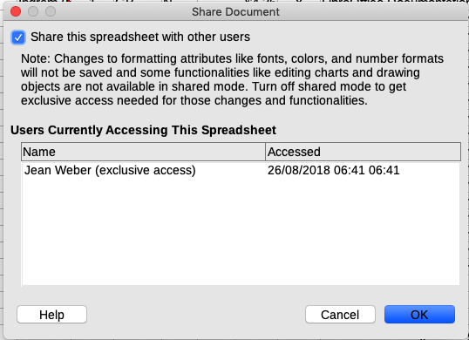Figure 1: Share Document dialog
Chceme-li sdílení povolit, zaškrtneme políčko v horní části dialogu (obrázek 1 ) a klepneme na OK. If the spreadsheet has been saved previously, a message appears stating that you must save it to activate shared mode; click Yes to continue. Pokud dosud nebyl sešit uložen, otevře se dialogové okno Uložit. Po uložení se za nadpisem v záhlaví zobrazí text „(sdílený)“.
Tools > Share Spreadsheet on the Menu bar can also be used to switch a spreadsheet from shared to unshared. To však znamená, že ostatní uživatelé ho již nemohou upravovat. Místo toho můžeme chtít uložit kopii sdíleného sešitu pod jiným jménem nebo v jiném adresáři, čímž vytvoříme kopii sdílené tabulky a poté přepneme kopii na nesdílenou.

Otevření sdíleného sešitu
Když otevřeme sdílený sešit, zobrazí se zpráva, že některé funkce nejsou v tomto režimu k dispozici. After reading it, click OK to remove the message and open the document. Můžeme vybrat možnost, aby se varování již nezobrazovalo.
Ve sdíleném sešitu jsou zakázány následující funkce:
Úpravy > Sledování změn, až na Sloučit dokument
Insert > Media > Audio or Video
Insert > Comment
Insert > Object
Insert > Chart
Insert > Named Range or Expression
Insert > Pivot Table
Insert > Floating Frame
Insert > Fontwork
Insert > Signature Line
Formát > Sloučit buňky
Formát > Oblasti tisku
Sheet > Move or Copy Sheet
Sheet > Delete Sheet
Sheet > Insert Sheet from File
Sheet > Named Ranges and Expressions
Sheet > Rename Sheet
Sheet > Sheet Tab Color
Data > Define Range
Data > Sort
Data > Sort Ascending
Data > Sort Descending
Data > Subtotals
Data > Validity
Data > Multiple Operations
Data > Consolidate
Data > Group and Outline
Data > Pivot Table
Tools > Protect Sheet
Tools > Protect Spreadsheet Structure

Uložení sdíleného sešitu
Pokud sdílený sešit uložíme, pokud nebyl změněn a uložen jiným uživatelem od jeho otevření, uloží se jako obvykle.
Pokud byl sešit od jeho otevření upraven a uložen jiným uživatelem, dojde k jedné z následujících situací:
- Pokud změny nejsou v konfliktu, dokument se uloží, zobrazí se zpráva „Váš sešit byl aktualizován změnami uloženými jinými uživateli“ a všechny buňky upravené jiným uživatelem se zobrazí s červeným rámečkem.
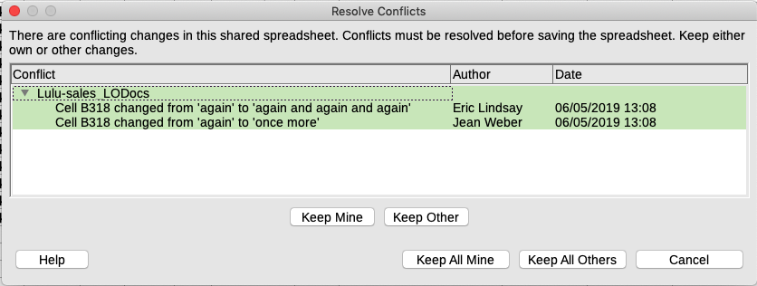Obrázek 2: Dialogové okno Vyřešit konflikty
- Pokud dojde ke konfliktu změn, zobrazí se dialogové okno Vyřešit konflikty (obrázek 2). Musíme se rozhodnout pro každý konflikt, kterou verzi si ponecháme, naši nebo verzi jiné osoby. Po vyřešení všech konfliktů se dokument uloží. Během řešení konfliktů nemůže sdílený dokument uložit žádný jiný uživatel.
- Pokud se jiný uživatel pokouší uložit sdílenou tabulku a vyřešit konflikty, zobrazí se zpráva, že soubor je uzamčen kvůli probíhajícímu sloučení. Může zrušit příkaz Uložit a zopakovat uložení později.
Když úspěšně uložíme sdílený sešit, dokument zobrazí nejnovější verzi všech změn uložených všemi uživateli.

Kontrola dokumentů
K prohlížení, úpravám a komentování sešitů můžeme použít několik metod. Každý recenzent pracuje na samostatné kopii dokumentu.
- K zobrazení přidaného a odstraněného materiálu můžeme použít sledování změn. Později můžete my nebo jiná osoba dokument zkontrolovat a každou změnu přijmout nebo odmítnout.
- Můžeme provést změny na kopii dokumentu (uloženého v jiné složce, pod jiným názvem nebo obojím) a poté pomocí programu Calc porovnat soubory a zobrazit změny. See “Comparing documents” on page 12.
- Můžete uložit verze, které jsou uloženy jako součást původního souboru. See “Saving versions” on page 13.
Recenzenti mohou v dokumentu zanechat komentáře buď připojené ke konkrétním změnám nebo samostatně.

Příprava dokumentu k revizi (volitelné)
Než odešleme sešit někomu jinému ke kontrole nebo úpravě, můžeme jej nastavit tak, aby editor nebo recenzent nemusel pamatovat na zapnutí sledování změn.
Po zapnutí sledování změn můžeme volitelně chránit sešit heslem, takže každý uživatel musí zadat správné heslo, aby mohl přijmout nebo odmítnout změny.
- Open the spreadsheet and select Edit > Track Changes > Record on the Menu bar, or press Ctrl+Shift+C. You can also use File > Properties > Security and select Record changes.
- If you want to protect the spreadsheet, click Edit > Track Changes > Protect on the Menu bar. V dialogu Zadejte heslo zadáme heslo (dvakrát) a klepneme na OK. You can also use File > Properties > Security and click the Protect button to open the similar Enter Password dialog. Guidelines for choosing a suitable password are contained in the Help.

Zaznamenávání změn
Chceme-li zaznamenat změny, otevřeme sešit a ujistíme se, že položka Úpravy > Sledování změn > Záznam má vedle ní zaškrtnutí, což znamená, že zaznamenávání změn je aktivní.
- Upozornění
Po provedení změn nesmíme vypnout zaznamenávání změn. Vypnutí zaznamenávání změn v programu Calc způsobí, že všechny zaznamenané změny budou přijaty a nebudou již zobrazeny jako změny. A message box will warn if you try to do this.
Když jsou změny provedeny v buňce, kolem buňky se objeví barevný rámeček s tečkou v levém horním rohu (obrázek 3). Odstraněný sloupec nebo řádek je označen tlustým barevným pruhem.
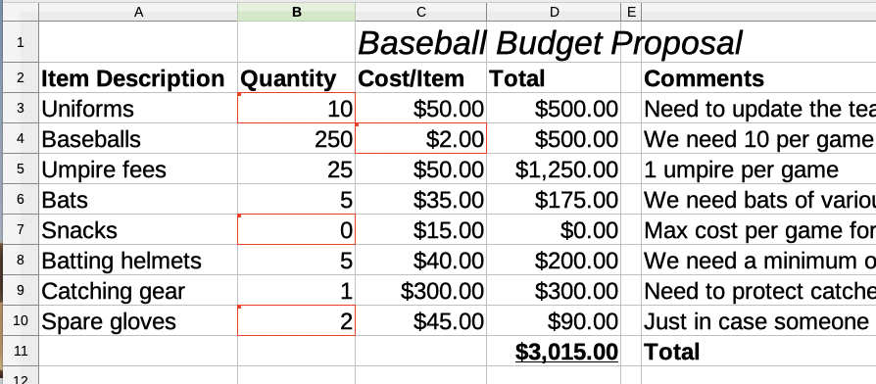Obrázek 3: Upravený dokument s červeným rámečkem na změněných buňkách
Chceme-li zobrazit změněné informace, umístíme ukazatel myši na změněnou buňku. Viz obrázek 4.
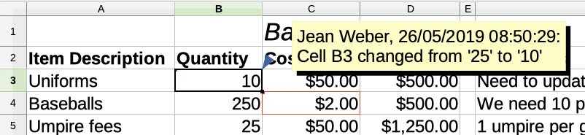
Obrázek 4: Zobrazení podrobností o změně
- Poznámka
Některé změny, například formátování buněk, se nezaznamenávají a neoznačují.
- Tip
To change the color that indicates a changed cell, select Tools > Options > LibreOffice Calc > Changes on the Menu bar.
Možná budeme chtít vysvětlit své změny. To lze provést přidáním komentářů k provedeným změnám nebo přidáním obecných komentářů do sešitu.

Přidávání komentářů ke změnám
Program Calc automaticky přidá ke každé zaznamenané změně komentář, který popisuje, co bylo změněno (například Buňka B4 změněna z ‘9’ na ‘4’). Reviewers and authors can add their own comments to explain their reasons for the changes or provide any other helpful insights.
Přidání komentáře ke změně:
- Provedeme změnu v sešitu.
- Vybereme buňku se změnou.
- Choose Edit > Track Changes > Comment on the Menu bar. Otevře se malé dialogové okno. Zadáme svůj komentář a klepneme na OK. Viz obrázek 5.
- Poznámka
Do not use Insert > Comment on the Menu bar or the context menu for this purpose. Comments inserted using that method are handled differently (see “Adding other (general) comments” on page 9) and do not appear in the Manage Changes dialog.
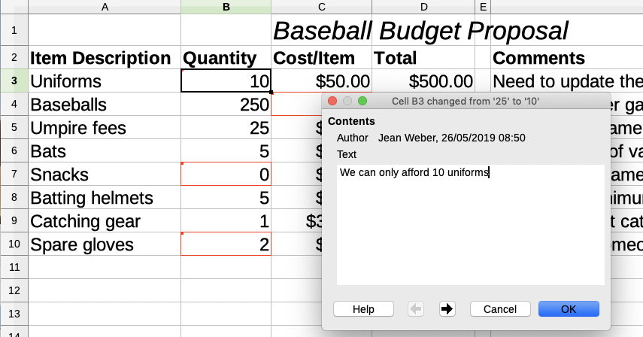Obrázek 5: Vložení komentáře spojeného se změnou
Po přidání komentáře ke změněné buňce můžeme vidět změnu a komentář tak, že umístíme kurzor myši na buňku, jak je znázorněno na obrázku 6.
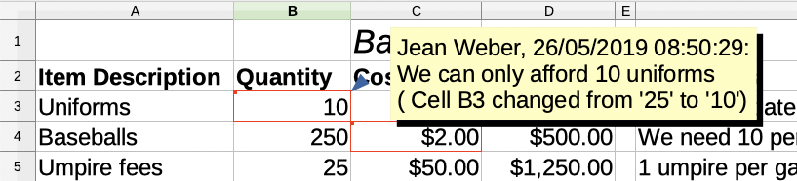Obrázek 6: Komentář byl přidán do buňky B3
The comment also appears on the Manage Changes dialog when you are accepting and rejecting changes, as shown in the first line of Figure 10 on page 11.

Úpravy komentářů ke změnám
- Vybereme buňku s komentářem ke změně, který chceme upravit.
- Choose Edit > Track Changes > Comment on the Menu bar. Otevře se okno znázorněné na obrázku 5 .
- Upravíme komentář a klepneme na OK.
Automaticky přidaný komentář poskytovaný programem Calc nelze upravovat.
V komentářích se lze pohybovat pomocí šipek ve spodní části dialogu.

Přidání dalších (obecných) komentářů
Calc provides another type of comment, which authors and reviewers often use to exchange ideas or ask for suggestions.
Chceme-li přidat obecný komentář:
- Vybereme buňku, pro kterou se komentář použije.
- Select Insert > Comment on the Menu bar, or right-click and select Insert Comment in the context menu, or press Ctrl+Alt+C. The box shown in Figure 7 appears.
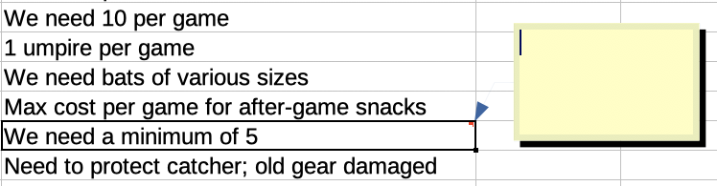Obrázek 7: Vložení komentáře
- Do pole zadáme komentář a kliknutím mimo pole jej uzavřeme.
Nyní má buňka, do které jsme přidali komentář, v pravém horním rohu barevnou tečku, jak je znázorněno na obrázku 8. Pokud nebyla také změněna buňka nemá barevné ohraničení.
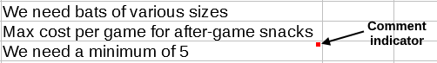Obrázek 8: Barevná tečka v buňce obsahující komentář
- Tip
You can change the colors Calc uses for comments by selecting Tools > Options > LibreOffice > Application Colors and adjusting the color for Notes background in the Spreadsheet section.
To view the comment you just added, hover the mouse pointer over the cell that has a comment. The comment appears, as shown below.
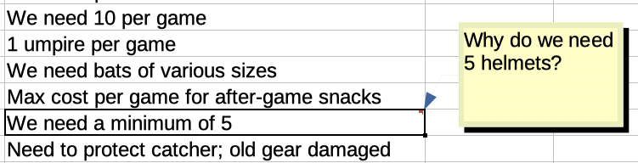Obrázek 9: Prohlížení komentáře
- Poznámka
If you hover over a cell that has both a change comment and a general comment, both are shown in the displayed tip.

Editace obecných komentářů
Text obecného komentáře můžeme upravovat a formátovat stejně jako u jakéhokoli jiného textu.
- Right-click on the cell containing the comment marker and choose Edit comment in the context menu, or left-click on the cell and press Ctrl+Alt+C.
- Program Calc zobrazí komentář buňky. Kurzor se změní na obvyklý kurzor pro zadávání textu a nástrojová lišta Formátování se změní tak, aby zobrazovala atributy textu.
- Po dokončení úprav zrušíme výběr klepnutím mimo komentář.

Formátování obecných komentářů
Můžeme změnit barvu pozadí, styl ohraničení, průhlednost a další atributy komentáře.
- Right-click on the cell containing the comment marker, and choose Show comment in the context menu.
- Klepneme na samotný komentář. Nástrojová lišta Formátování se změní a zobrazí mnoho možností formátování komentářů. Jsou stejné jako možnosti formátování grafiky. Další informace viz kapitola 5 – Používání grafiky.
You can also right-click on the comment to see a menu of choices, some of which lead to dialogs where you can fine-tune the formatting; these dialogs are also discussed in Chapter 5.
- Po dokončení klepnutím mimo komentář zrušíme výběr. To hide the comment again, right-click on the cell and choose Hide Comment in the context menu.

Nalezení obecných komentářů
Malé značky komentářů v rozích buněk mohou být obtížně viditelné, takže program Calc poskytuje další dva způsoby, jak je najít: zobrazením všech komentářů a pomocí Navigátoru. To show all general comments, choose View > Comments on the Menu bar. To hide all comments, choose View > Comments again.
Pokud jsou v sešitu nějaké obecné komentáře, zobrazí Navigátor vedle slova Komentáře symbol (obvykle + nebo šipku). Kliknutím na tento symbol zobrazíme seznam komentářů. Poklepáním na komentář v seznamu přejdeme přímo na buňku, ke které je přidružen.
- Poznámka
Zobrazit > Komentáře a Navigátor zobrazí obecné komentáře, ale nikoli komentáře spojené se sledováním změn.

Přijetí nebo zamítnutí změn
Když obdržíme dokument se změnami, můžeme projít každou změnu a rozhodnout se, jak pokračovat. Chceme-li zahájit tento proces:
- Otevřeme upravený dokument.
- Select Edit > Track Changes > Manage on the Menu bar. Objeví se dialogové okno Spravovat změny zobrazený na obrázku 10 .
- V něm můžeme procházet změny jednu po druhé a rozhodnout se přijmout nebo odmítnout každou změnu. Můžeme také přijmout nebo odmítnout všechny změny najednou.
Sloupec Komentář obsahuje ve výchozím nastavení vysvětlení provedené změny. Pokud recenzent přidal ke změně komentář, zobrazí se a následuje popis změny.
Pokud byla změna nahrazena pozdější změnou (stejnou osobou nebo jinou osobou), jsou změny hierarchicky uspořádány se symbolem rozšíření pro otevření hierarchie.
Pod seznamem změn, které mají být přijaty nebo odmítnuty, jsou uvedeny všechny změny, které byly dříve řešeny.
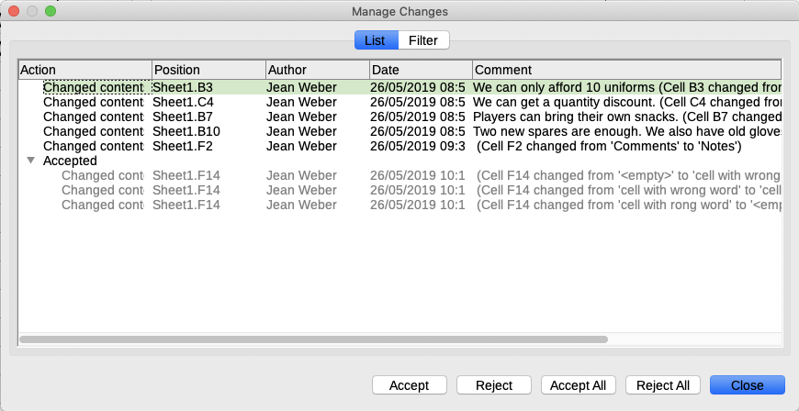Figure 10: Manage Changes dialog – List tab
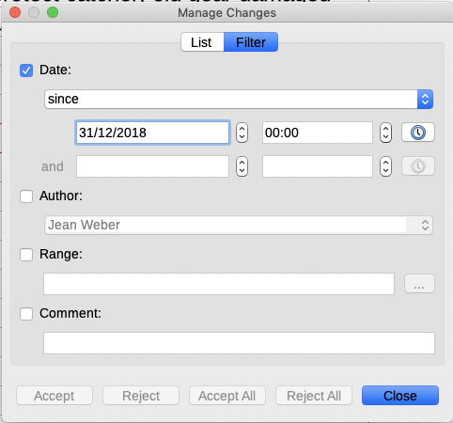Figure 11: Manage Changes dialog – Filter tab
V záložce Filtr (obrázek 11) si můžeme vybrat, jak filtrovat seznam změn: podle data, autora, rozsahu buněk nebo komentářů obsahujících konkrétní výrazy. Po výběru kritérií filtru se přepneme zpět na záložku Seznam, kde se zobrazí výsledky. Filtrování změn ovlivní pouze obsah v záložce Seznam. V sešitu se nezobrazí žádné filtrované výsledky.

Sloučení dokumentů
Postupy diskutované doposud fungují, pokud s naším dokumentem pracuje vždy jen jeden recenzent. Někdy však více recenzentů vrací všechny upravené verze dokumentu najednou. V takovém případě může být rychlejší zkontrolovat všechny změny najednou, než po jedné kontrole. Za tímto účelem můžeme sloučit dokumenty do programu Calc.
Chceme-li sloučit dokumenty, musí všechny upravené dokumenty obsahovat zaznamenané změny.
- Otevřeme původní dokument.
- Select Edit > Track Changes > Merge Document on the Menu bar.
- Otevře se dialogové okno pro výběr souboru. Vybereme soubor, který chceme sloučit a klepneme na Otevřít.
- Po sloučení dokumentů se otevře dialog Spravovat změny, který ukazuje změny více než jedním recenzentem. If you want to merge more documents, close the dialog and then repeat steps 2 and 3.
Nyní jsou všechny změny sloučeny do jednoho dokumentu a změny můžeme přijmout nebo odmítnout. Změny od různých autorů se objevují v buňkách v různých barvách.

Porovnáváme dokumenty
Recenzenti někdy nemusí zaznamenat provedené změny. Program Calc dokáže najít změny porovnáním dokumentů.
Abychom mohli porovnat dokumenty, musíme mít původní a ten, který je upravován. Chceme-li je porovnat:
- Otevřeme upravený dokument, který chceme porovnat s původním dokumentem.
- Jdeme do nabídky Úpravy > Sledování změn > Porovnat dokument.
- Objeví se dialogové okno Otevřít. Vybereme původní dokument a klikneme na Otevřít.
- Calc opens the Manage Changes dialog showing the changes identified.
Calc najde a označí změny následovně:
- Všechna data, která se vyskytují v upraveném dokumentu, ale nikoli v originálu, jsou označena jako vložená.
- Všechna data v původním dokumentu, která nejsou v upraveném dokumentu, jsou označena jako smazaná.
- Všechna změněná data jsou označena jako změněná.
From this point you can go through and accept or reject changes, as described earlier.

Ukládání verzí
Pro účely auditu a pro jiné účely budeme možná potřebovat uložit nové verze sešitu. To lze provést uložením kopie sešitu (pod jiným názvem) po každé revizi nebo pomocí funkce verzování.
- Upozornění
If you select File > Save As on the Menu bar, or press Ctrl+Shift+S, for a document with different versions stored in it, the old versions are not saved in the new file.
Použití správy verzí v programu Calc:
- Choose File > Versions on the Menu bar. Otevře se dialogové okno pro správu verzí (obrázek 12) a zobrazí seznam existujících verzí uložených v tomto souboru.
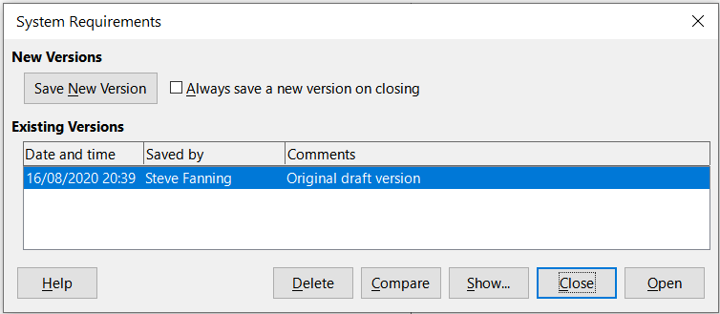Obrázek 12: Dialogové okno pro správu verzí
- Pro uložení nové verze klepneme na tlačítko Uložit novou verzi. The Insert Version Comment dialog (Figure 13) opens where you can enter comments about this version.
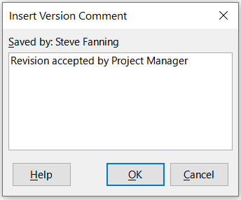Obrázek 13: Dialogové okno Vložit komentář k verzi
- Po zadání komentáře a klepnutí na OK je nová verze zahrnuta do seznamu Existující verze (obrázek 14).
- Uložíme soubor. Obě verze jsou nyní součástí stejného souboru.
Od tohoto okamžiku můžeme:
- View an old version – Select the version and click Open. A read-only copy of a previous version opens.
- Porovnat všechny verze - klepnutí na Porovnat provede akci podobnou sloučení dokumentů. Otevře se dialogové okno Spravovat změny, zobrazující všechny změny v různých verzích.
- Zkontrolovat komentáře k verzi - Vybereme verzi a klepneme na Zobrazit. Zobrazí se úplné komentáře od nás nebo jiných recenzentů.
- Smazat verzi - Vybereme verzi a klepneme na Smazat. Be careful with this option, when deleting a version, there is no request for confirmation.
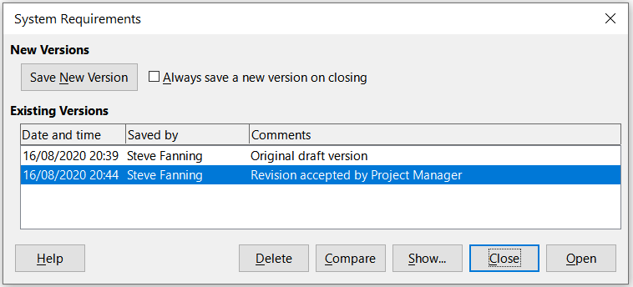Obrázek 14: Aktualizovaný seznam verzí

